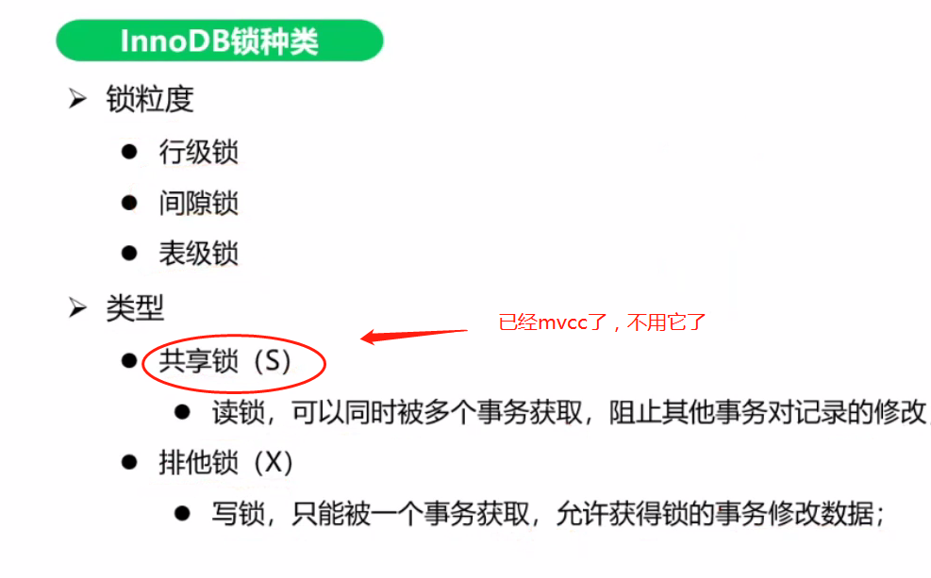

所有当前读加排他锁，都有哪些是当前读？

Select for update

Updata

Delete

行级锁

红色语句当前读，所以加排他锁.作用在索引上（聚簇索引和二级索引）.

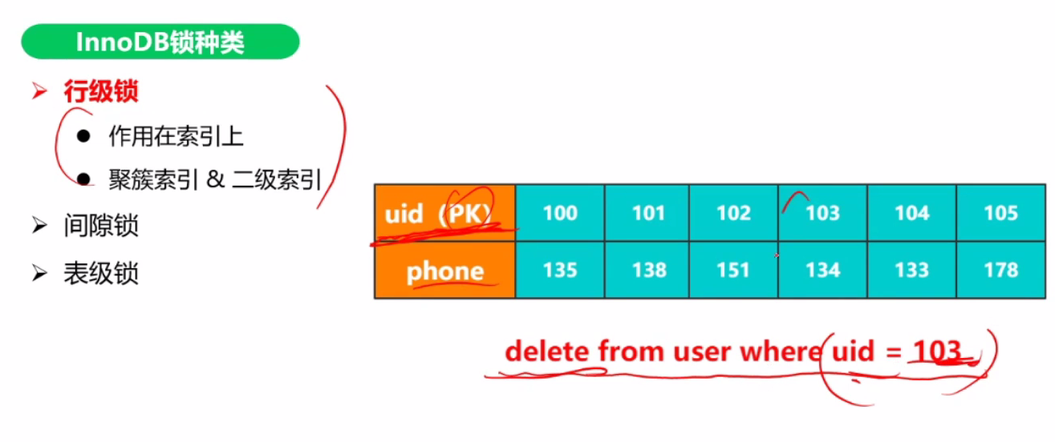

具体情况具体分析

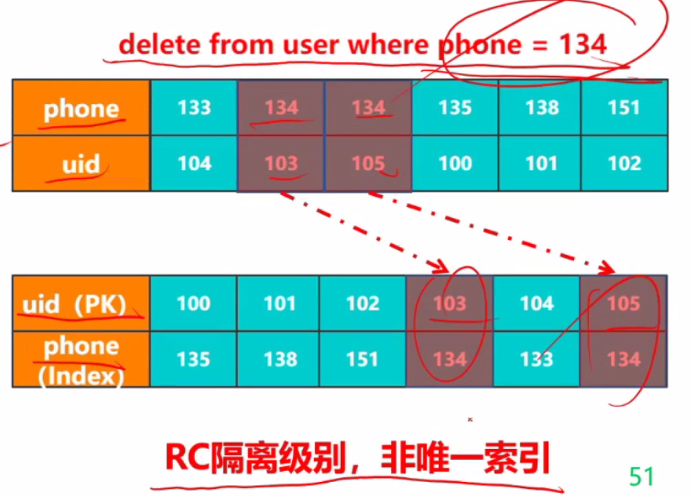

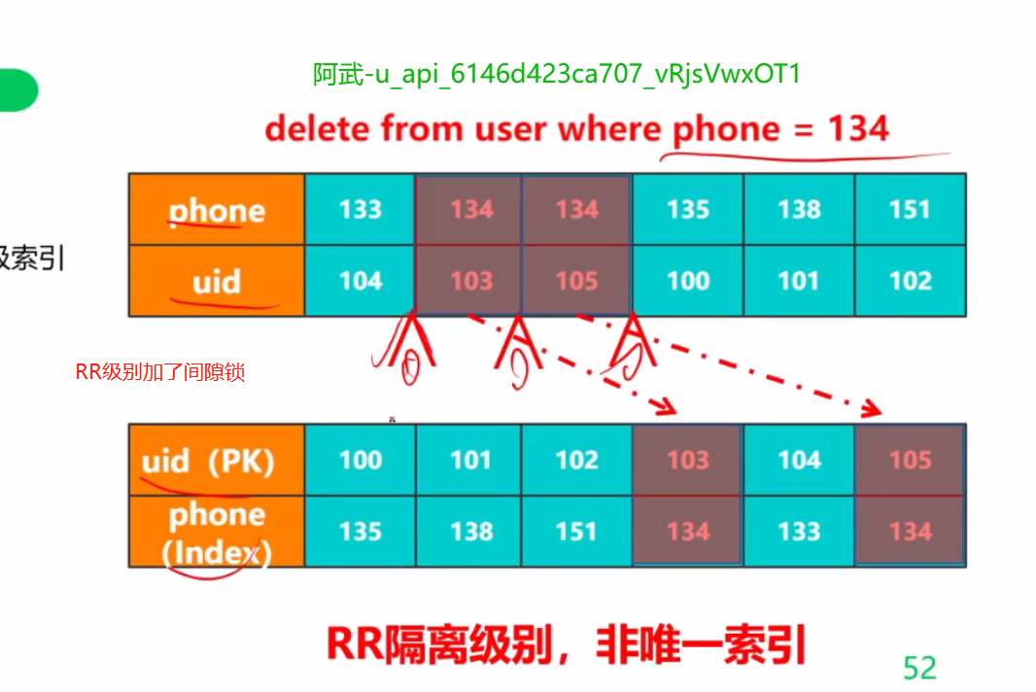

间隙锁

解决可重复读模式下的幻读问题(RR没有完全解决掉这个问题，所以innodb需要加间隙锁)

GAP锁不是加在记录上，锁住的位置，是两条记录之间的GAP

保证两次当前读返回一致的记录

**两次当前读之间，其他的事务不会插入新的满足条件的记录**

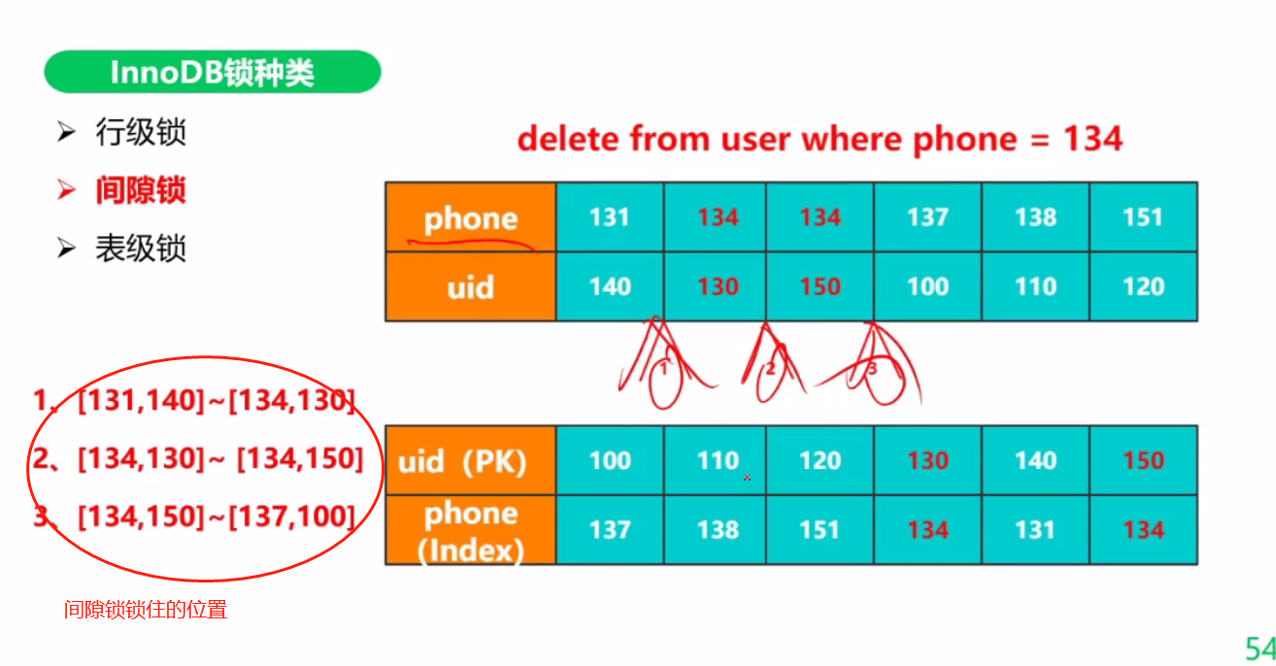

表级锁

是dba干的事情，

有lock tables（改字段啊，）

有元数据锁（meta data lock， MDL）

有种情况，全表扫描会导致表锁

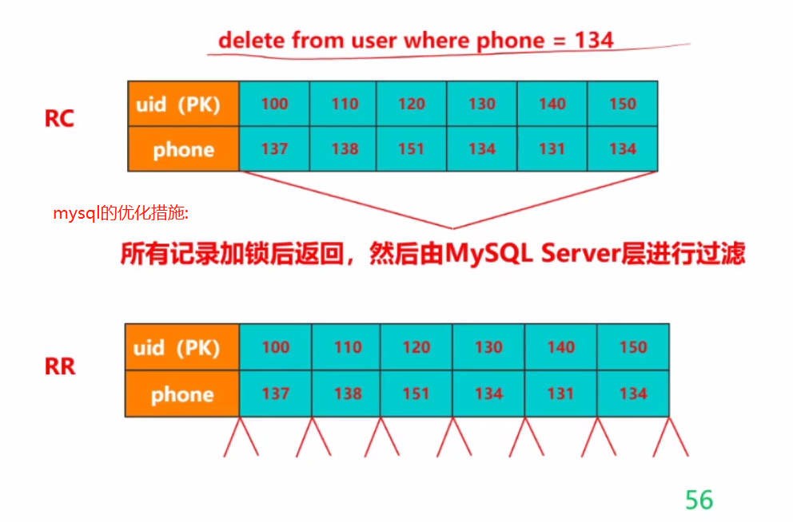

尽量避免，虽然有优化。

加锁过程

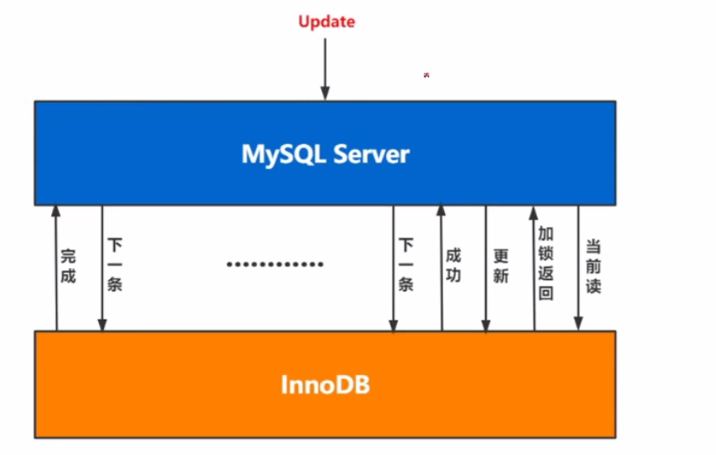

多个事务并发加锁，

事务1 加锁1

随后到事务2加锁2

再然后事务1加了另外的锁3

这就是会产生死锁的现象